源代码：

import random

import matplotlib

import matplotlib.pyplot as plt

import numpy as np

''' #散点图

plt.xticks(np.linspace(-20,30,6))

plt.yticks(np.linspace(-30,20,6))

x0=[]

y0=[]

for i in range(100):

x0.append(random.randint(-20,30))

y0.append(random.randint(-30,20))

plt.scatter(x0,y0)

plt.title('Simple Scatter')

plt.show()

'''

''' #折线图

plt.xticks(np.linspace(1,4,7))

plt.yticks(np.linspace(20,100,7))

x0=[1,2,3,4]

y0=[10,50,25,100]

plt.xlabel('date')

plt.ylabel('number')

plt.title('polyline chart')

plt.plot(x0,y0,linewidth=1,color="red",marker="*",label="a") #marker

plt.legend()

plt.show()

'''

''' #直方图,第一个参数传入数据

plt.xticks(np.linspace(60,140,5))

plt.yticks(np.linspace(0,12,5))

plt.title('Histogram')

y0=[]

for i in range(150):

y0.append(random.randint(30,145))

plt.hist(y0,bins=20)

plt.show()

'''

''' #饼状图

labels=['Frogs','Logs','Dogs','Hogs']

values=np.array([15,10,45,30])

#counterclock默认情况下为True

#autopc 显示百分比

plt.pie(values,labels=labels,startangle=90,counterclock=False,explode=[0,0,0,0.1],autopct='%.1f%%')

plt.show() '''

可视化结果图：

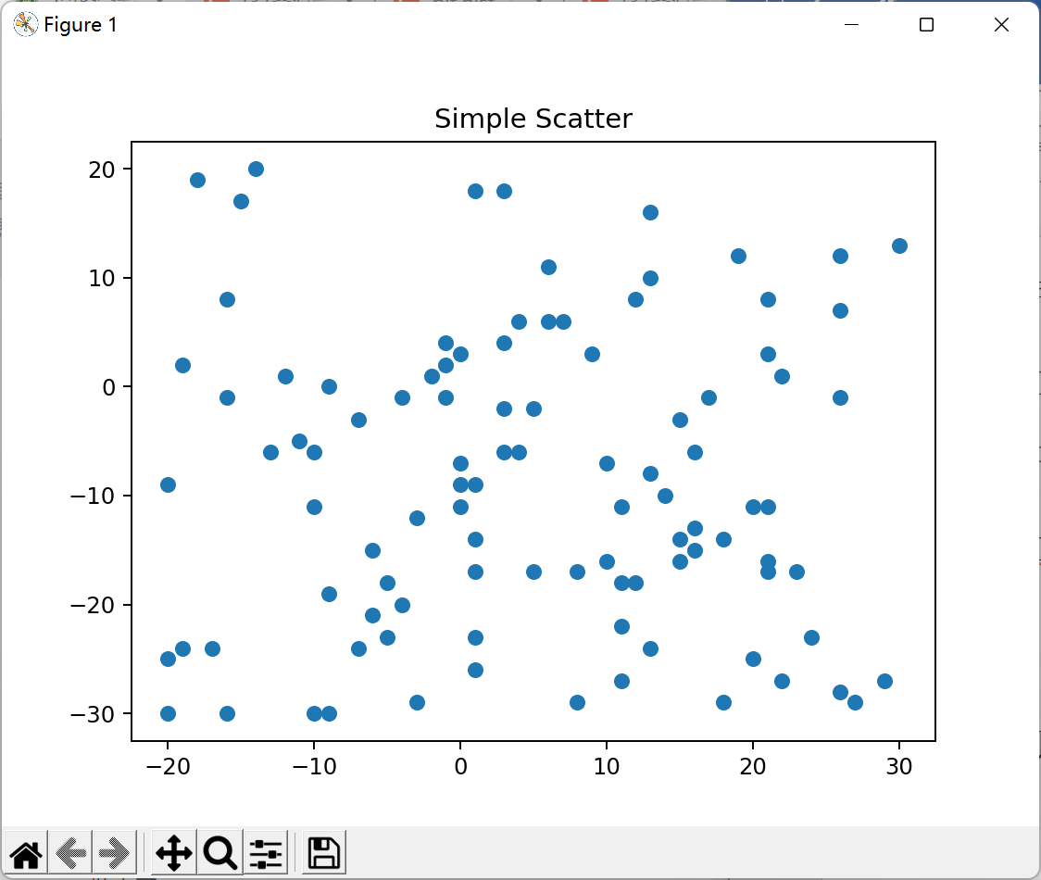

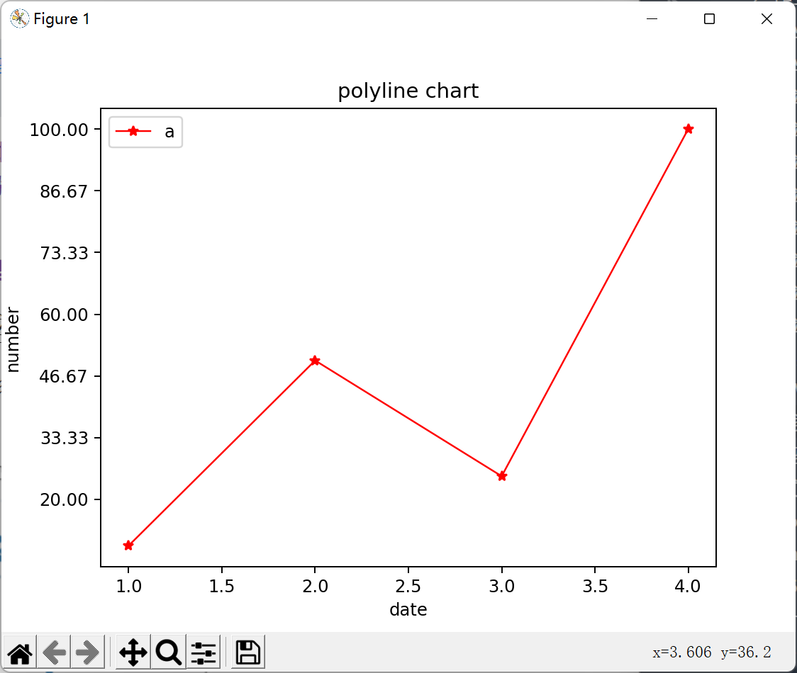

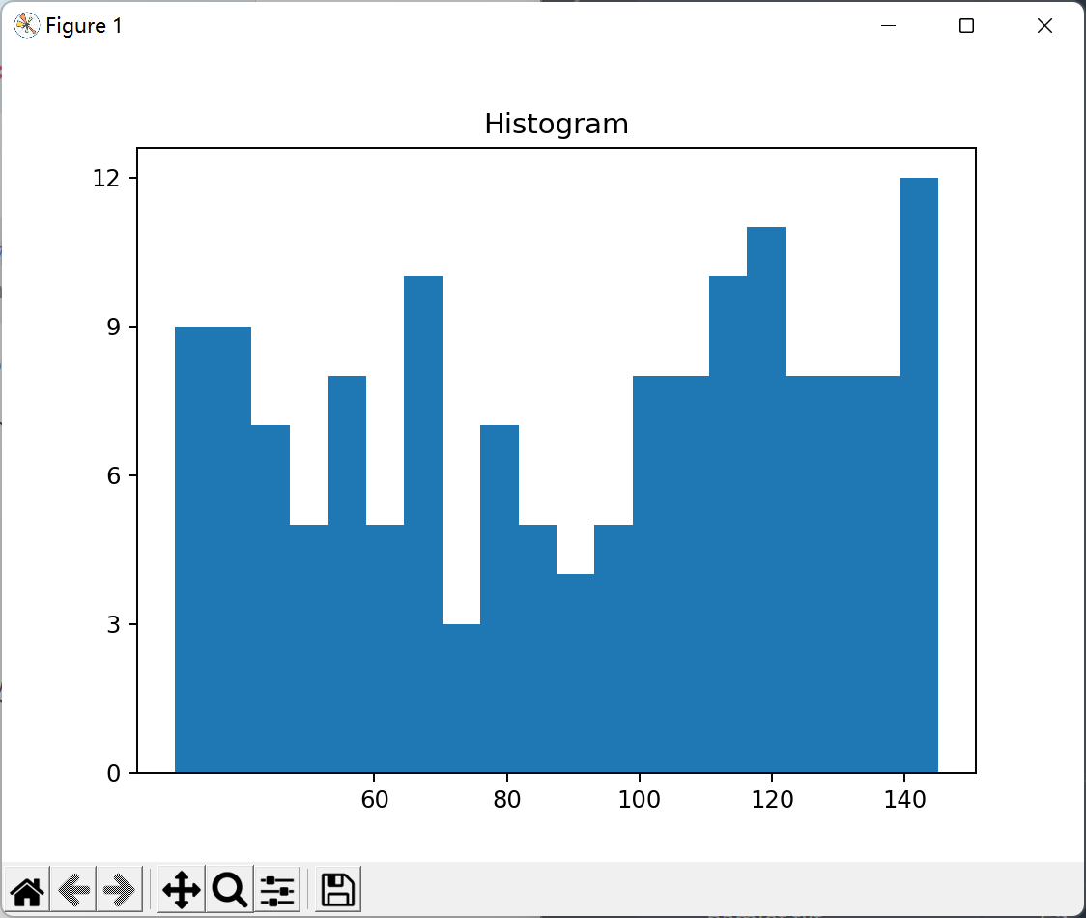

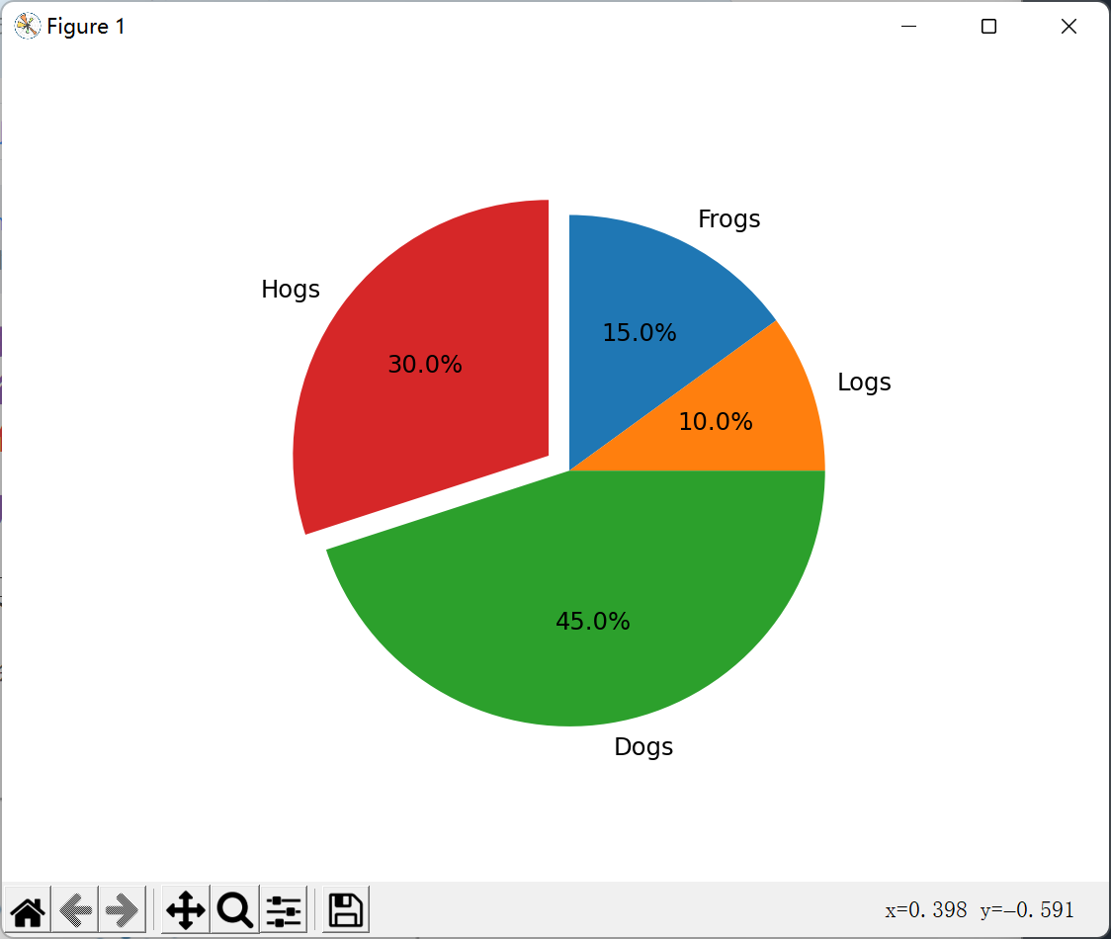

题目①

一、源程序调试过程  
无  
二、实验实习结果分析  
各种奇形怪状  
**三、心得体会**

1. 利用random.randint来生成随机数进行分散

2. 巩固了固定x轴和y轴

3. 巩固了scatter用法

题目②

**一、源程序调试过程**  
无  
**二、实验实习结果分析**  
无  
**三、心得体会**

1. 了解了plot里marker用法

题目③

**一、源程序调试过程**

1. for j in random.randint(30,145):

y0.append(j)

TypeError：'int' object is not iterable

改正: y0.append(random.randint(30,145))  
**二、实验实习结果分析**  
无  
**三、心得体会**

1. 深刻实践了plt.hist用法

2. 掌握用random.randint来生成随机数的方法

题目④

**一、源程序调试过程**  
无  
**二、实验实习结果分析**  
无  
**三、心得体会**

1. 深刻实践了plt.pie用法